Excelente semana queridas familias
Iniciamos una nueva semana y esperamos nuevamente sorprendernos con sus fotos y videos donde nos muestran el gran compromiso de cada una de las familias y los niños en esta aventura de aprender en casa, garantizando de esta manera los derechos que tienen sus hij@s, recordándoles que es importante continuar con ese acompañamiento permanente que garantiza el derecho educación.
Continuaremos cuidando a nuestros niños, niñas y familia en casa.
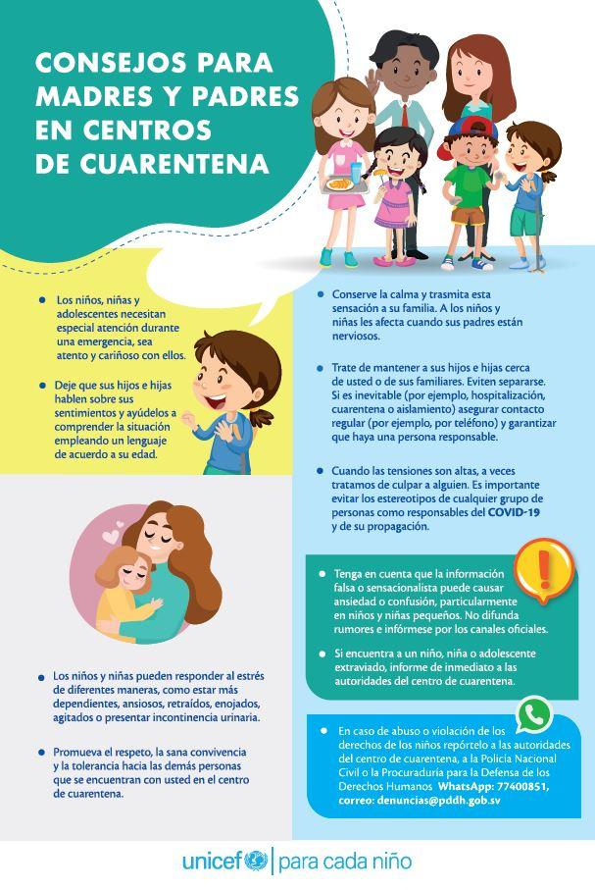
Las maestras de transición reiteramos nuestro compromiso de acompañamiento y asesoría, comunicándonos diariamente por los grupos de WhatsApp y llamadas telefónicas. Recibiendo las fotos y los videos como evidencia del aprendizaje de sus hijos.
HORARIO DE TRABAJO SEMANA DEL 18 AL 22 DE MAYO 2020.
Nota: Todos los niñ@s deben escribir su nombre con lápiz negro en la parte inferior de las guías que están en los libros.

LUNES 18 DE ABRIL

TAREA PARA PAPITOS: Vamos a aprender a identificar las letras, leer y escribir de manera divertida. Para ello necesitamos de la ayuda de papitos. Lo primero que debes hacer es conseguir muchas tapas, luego limpiarlas bien, en una hoja hacer las letras del abecedario en mayúscula y en otra hoja el abecedario en minúsculas. Debes hacer 2 hojas del abecedario en minúscula y una hoja en mayúscula; luego recortamos las letras y pegamos en las tapas. Las letras deben ser muy claras y del tamaño del ejemplo. Puedes usar tu creatividad y hacerlas como más te guste. Una idea podría ser que las vocales se realicen con un color diferente para empezar a identificarlas fácilmente. Y lo mejor de todo puede trabajar toda la familia en esta tarea y TENEMOS TODA LA SEMANA PARA REALIZARLA Y TENER EL MATERIAL PARA TRABAJAR.
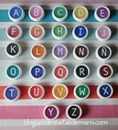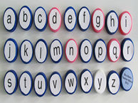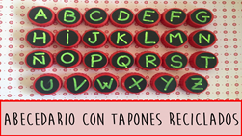

Primera actividad: Lecto-escritura
Aprende a escribir la vocal U, u. Si ves el siguiente video aprenderás a escribir la vocal u mu fácilmente:
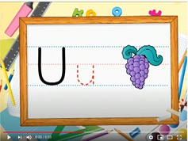
https://youtu.be/A_a-ylg7HEI
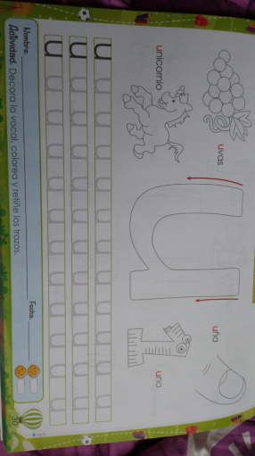
Ahora te invito a buscar la página 30 de tu libro pre escritura- pre matemáticas decora la vocal, colorea y retiñe los trazos.

Segunda Actividad: Pre matemáticas
Es importante reforzar los números que hemos visto 1, 2, 3, 4 y 5. Realiza el ejercicio y cuenta de nuevo mirando el siguiente video.

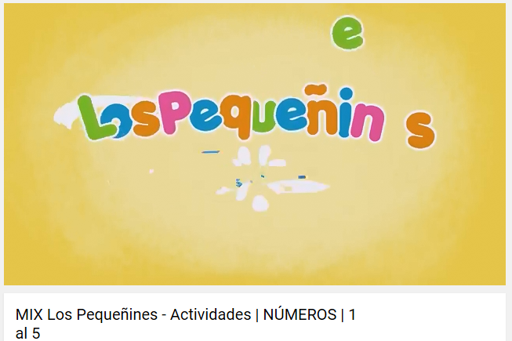
https://youtu.be/R1S1yRStL-E
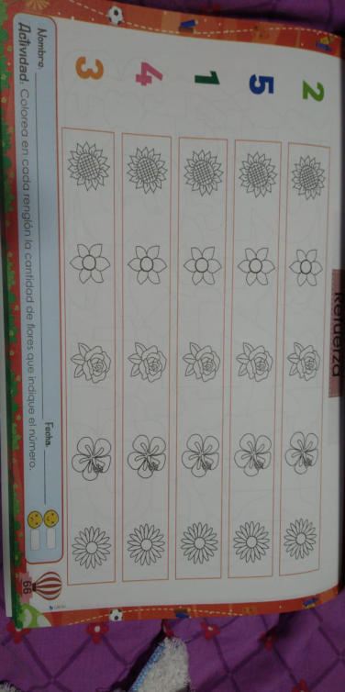
Busca rápidamente tu libro de pre escritura- pre matemáticas en la página 66 colorea en cada renglón la cantidad de flores que indique el número.

Tercera Actividad: DISFRUTEMOS UN MOMENTO EN FAMILIA, a continuación los invitamos a que miren los siguientes videos y en familia realicen la actividad que les proponemos
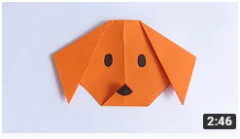
https://youtu.be/Z18MJVKGANA
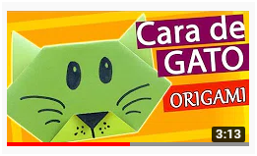
https://youtu.be/xrAub6SdIFI

Después de ver los videos, los invitamos a realizar con los pequeños el paso a paso de los plegados de nuestras hermosas mascotas al terminarlos se deben pegar en el cuaderno de áreas integradas (cuadriculado) donde colocaremos como título PLEGADO DE MI MASCOTA y el nombre de la mascota; los que no tengan mascota igual hacen los plegados y los pegan en el cuaderno
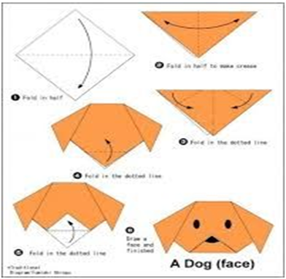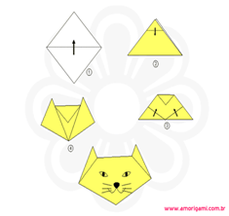

Cuarta actividad: Es muy importante que nuestros niños y niñas ayuden en las actividades de casa, esto les permitirá prepararlos para la vida además de asumir responsabilidades.
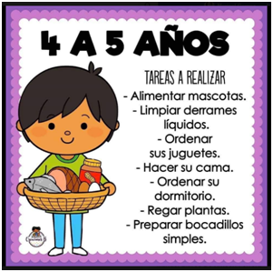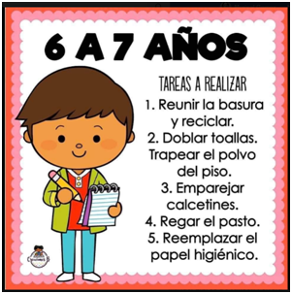

MARTES 19 DE MAYO.
Primera actividad: Pre matemáticas- refuerzo los números del 1 al 5
Observa el siguiente video e identifica los números que hasta el momento reconoces
I 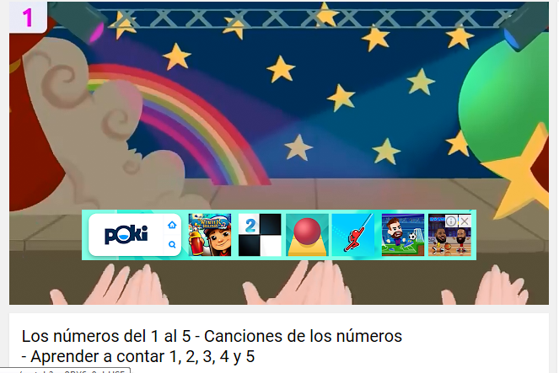
https://youtu.be/-cfbXnv_3CY
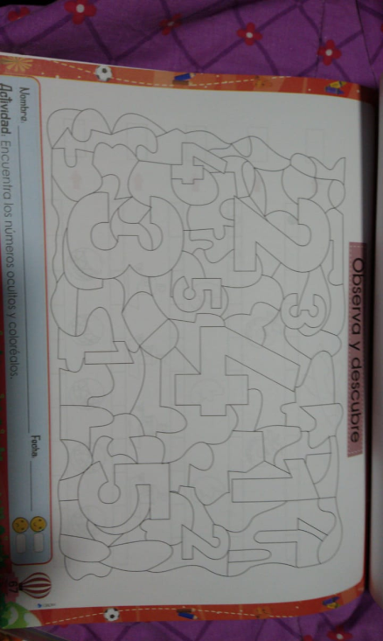
Luego en tu libro de pre matemáticas en la pág. (67) realizas la actividad encuentra los números ocultos y coloréalos.

Segunda actividad: Te invitamos a identificar las palabras que inician con la U, u.
https://youtu.be/gT8X9cVgFUM
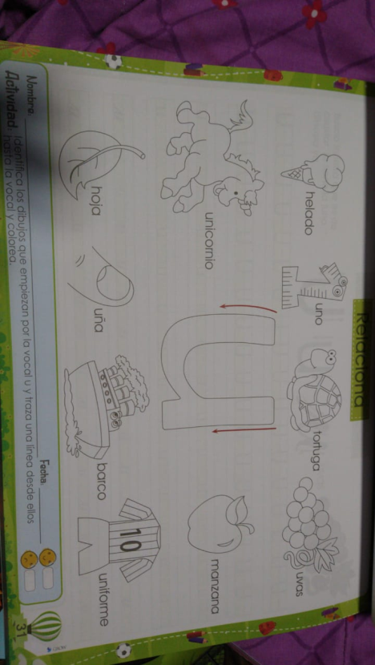
Practica el ejercicio realizando tu actividad de la página 31 del libro pre escritura y pre matemáticas identifica los dibujos que empiezan por la vocal U, u y traza una línea desde ellos hasta la vocal y colorea.

Tercera actividad: DISFRUTEMOS UN MOMENTO EN FAMILIA a continuación los invitamos a que miren el siguiente video y en familia realicen la actividad que les proponemos:
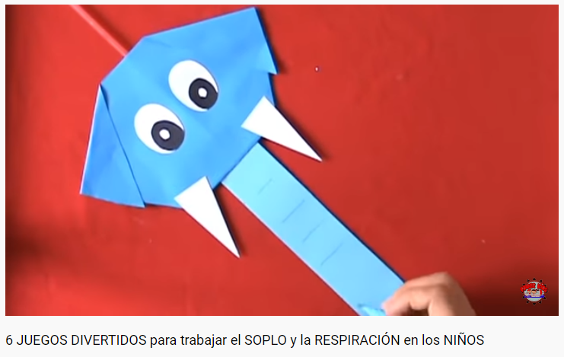
https://youtu.be/-HcTjREYzbE

Manos a la obra familias, la idea es que podamos realizar estos seis juegos divertidos e ingeniosos para nuestros pequeños y disfrutemos de un rato agradable jugando en familia; recuerda tomar fotos o videos y enviarlos como evidencia a tu maestra.
Cuarta actividad: Es muy importante que nuestros niños y niñas ayuden en las actividades de casa, esto les permitirá prepararlos para la vida además de asumir responsabilidades.

MIÉRCOLES 20 DE MAYO.
Primera actividad: Lecto-escritura
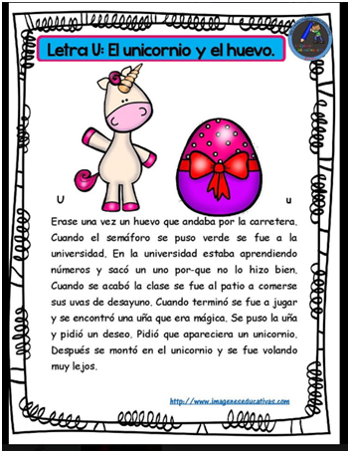
Lee el siguiente cuento, y a continuación escribe en el cuaderno de lecto escritura (rayado) el título, lo que más te gusto y las palabras que inicien con U.

Segunda actividad: Pre matemáticas
Ayuda a la patita a contar a sus patitos y para hacerlo mira el siguiente video.
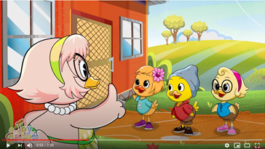
https://youtu.be/Vqq3BwgsI0U
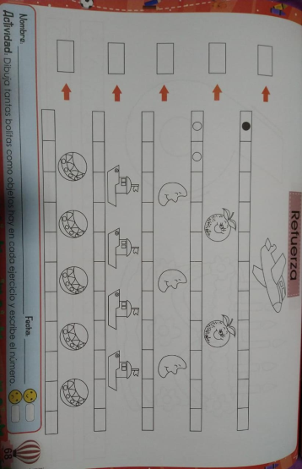
Es el momento de demostrar que has aprendido de los números del 1 al 5 por eso ahora en tu libro de pre escritura-pre matemáticas realiza la actividad de la página 68 dibuja tantas bolitas como objetos hay en cada ejercicio y escribe el número.

Tercera actividad: DISFRUTEMOS UN MOMENTO EN FAMILIA
Les Sugerimos la siguiente actividad para que compartamos en familia: Baila con la mancha, vamos a desarrollar en los niñ@s la imaginación y creatividad por ello vamos a ver el siguiente video reunidos en familia.

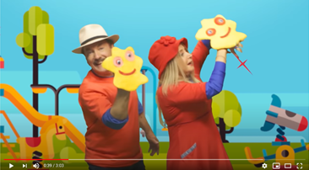
https://www.youtube.com/watch?v=U89ibQD0aeo
Luego realizó una mancha loca y representó en una coreografía la canción; recuerda tomar fotos o videos y enviarlos como evidencia a tu maestra.

Cuarta actividad: Es muy importante que nuestros niños y niñas ayuden en las actividades de casa, esto les permitirá prepararlos para la vida además de asumir responsabilidades.

JUEVES 21 DE MAYO.
Primera actividad: Pre matemáticas
Te invitamos a que mires atentamente este video.
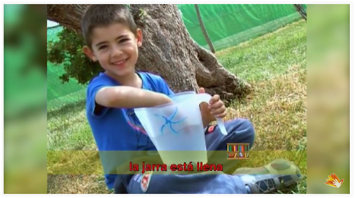
https://youtu.be/WT0u999QdHQ
Ahora vamos a realizar la página del libro de pre escritura y pre matemáticas página 71 encierra la canasta que está vacía y colorea la ilustración.
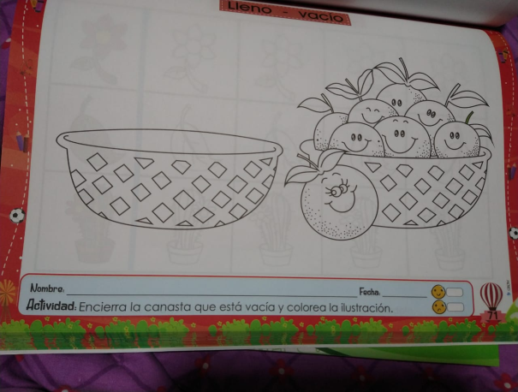

Segunda actividad: Vamos a realizar la página del libro de pre escritura y pre matemáticas página 82 colorea la pecera donde hay muchos peces, encierra con una línea donde hay pocos peces y decora la pecera con confeti donde no hay ningún pez.
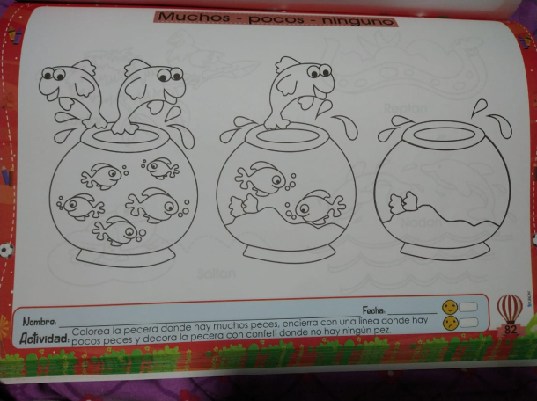

Tercera actividad: DISFRUTEMOS UN MOMENTO EN FAMILIA
Sesión de Juegos locos: Para la siguiente actividad les proponemos a los papitos organizar un espacio para divertirse, puede ser en terrazas si las tienes o en una habitación, luego buscarán dos bolsas de basura grandes las llenas de aire y las amarraran como lo muestra el video, seguidamente buscarán juguetes o pelotas pequeñas y una caja o tina pequeña para utilizarla como centro de tiro y listos a jugar y divertirnos. Recuerda tomar fotos o videos y enviarlos como evidencia a tu maestra.

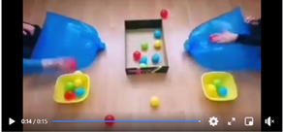
https://www.facebook.com/T.L.JazminHernandez/videos/1671530496739457
No olvides Grabar un videíto y enviarlo a tu maestra.

Cuarta actividad: Es muy importante que nuestros niños y niñas ayuden en las actividades de casa, esto les permitirá prepararlos para la vida además de asumir responsabilidades.

VIERNES 22 DE MAYO

REVISIÓN TAREA PARA PAPITOS: Vamos a revisar como esta la tarea que dejamos al inicio de esta semana. RECUERDAN QUE DEBÍAMOS HACER Lo primero era conseguir muchas tapas, luego limpiarlas bien, en una hoja hacer las letras del abecedario en mayúscula y en otra hoja el abecedario en minúsculas. Debes hacer 2 hojas del abecedario en minúscula y una hoja en mayúscula; luego recortamos las letras y pegamos en las tapas. Las letras deben ser muy claras y del tamaño del ejemplo. Puedes usar tu creatividad y hacerlas como más te guste. Una idea podría ser que las vocales se realicen con un color diferente para empezar a identificarlas fácilmente. Y lo mejor de todo puede trabajar toda la familia en esta tarea y SE NOS ACABÓ EL TIEMPO AHORA ENVÍANOS UNA FOTO O VIDEO Y MUÉSTRANOS CÓMO QUEDÓ ESTA BELLA TAREA.

Actividad: Disfruta de un cuento y el consejo para hoy es jugar en familia a representar la mascota que tenemos o que quisiéramos tener elaboremos un antifaz y disfrazarnos con lo que tengamos a mano e imitamos a nuestra mascota. Recuerda tomar fotos o videos y enviarlos como evidencia a tu maestra.
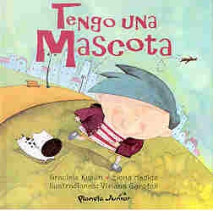
https://www.youtube.com/watch?v=FgoqjWH2Spg

En el siguiente video encontrarás una idea para que puedas hacer tu propio antifaz.
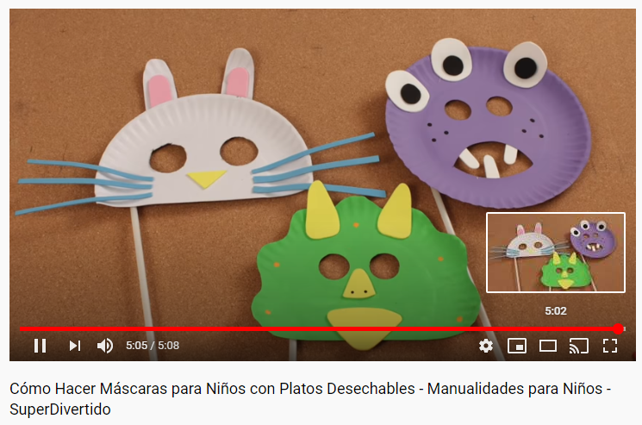
https://www.youtube.com/watch?v=DEe2UC-nGls
No olvides Grabar un videíto y enviarlo a tu maestra.
Tercera actividad: Es muy importante que nuestros niños y niñas ayuden en las actividades de casa, esto les permitirá prepararlos para la vida además de asumir responsabilidades.

FELIZ FIN DE SEMANA
MARISOL GOMEZ, GUGNARA SAAVEDRA

